豊栄病院 地域医療連携室だより 平成２９年３月号

陽の力が強くなっているようです。早く春よ来い。
今月も、連携室便りをお届けします。

臨床検討会のお知らせ
日時；平成２９年３月１４日（火） 午後６時
場所；豊栄病院 健診棟２階 多目的ホール
講演：新潟県における糖尿病治療の現状と課題
新潟大学大学院医歯学総合研究科
血液・内分泌・代謝内科学分野
健康寿命延伸・生活習慣病予防治療医学
寄附講座 特任助教 松永佐澄志 先生
共催：三和化学研究所 新潟支店
松永先生は、健康寿命延伸・生活習慣病予防治療医学寄附講座で、阿賀野市が蓄積している健診結果やあがの市民病院に設置された「糖尿病・生活習慣病予防治療センター」のデータを解析されているそうです。特に、阿賀野市内の中学校の２年生と成人式に参加した新成人を対象にした健診データがあり、その解析の話は面白そうです。是非多くの方に聞きに来ていただきたいと思います。参加希望の方は、患者総合支援センター天木までお願いします。待ってまーす。
●２月２７日より３月３１日まで新しい研修医の先生がきます。竹内亮先生です。よろしくお願いします。
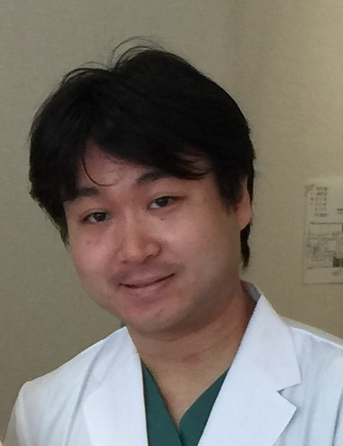
初めまして初期研修医2年目の竹内亮と申します。2月27日から3月末まで豊栄病院で研修をさせていただくことになりました。出身は燕市で九州の佐賀大学を卒業後、故郷である新潟へ戻ってきました。現在は新潟医療センターに勤めています。これまで外科や麻酔科、小児科、内科、放射線科、救急科、皮膚科等を周り、最後の約1ヶ月間は豊栄病院で地域医療を学びます。豊栄を初めて訪れたのは昨年の春、1歳の娘を連れて福島潟に遊びに行った時ですが、その頃は菜の花が一面に咲き誇っておりとても感動したのを覚えています。潟舟の船頭さんが「福島潟は季節ごとに色々な種類の植物が見られる。どの季節に来ても楽しめるよ」と教えてくれました。冬の豊栄へ行くのが楽しみです。まだまだ未熟者ですが、これから出会う患者さん一人ひとりとそのご家族が、少しでも幸せになれるよう研鑽してまいります。短い期間ではありますがどうぞ宜しくお願い致します（竹内亮）。
●One of the Suggestive Cases (OSC；おすし)
今月は、休みです。なんか面白い、役に立つ症例をだれか書きませんか？待ってます。
●透析ベッドを増床しました。
ずっと満床状態で透析患者の受け入れが難しい状態でした。今年1月より５台増床し受け入れが可能となっています。北区の透析患者さんで希望の方がいらしたらご連絡ください（菊地博か柄澤良まで）。
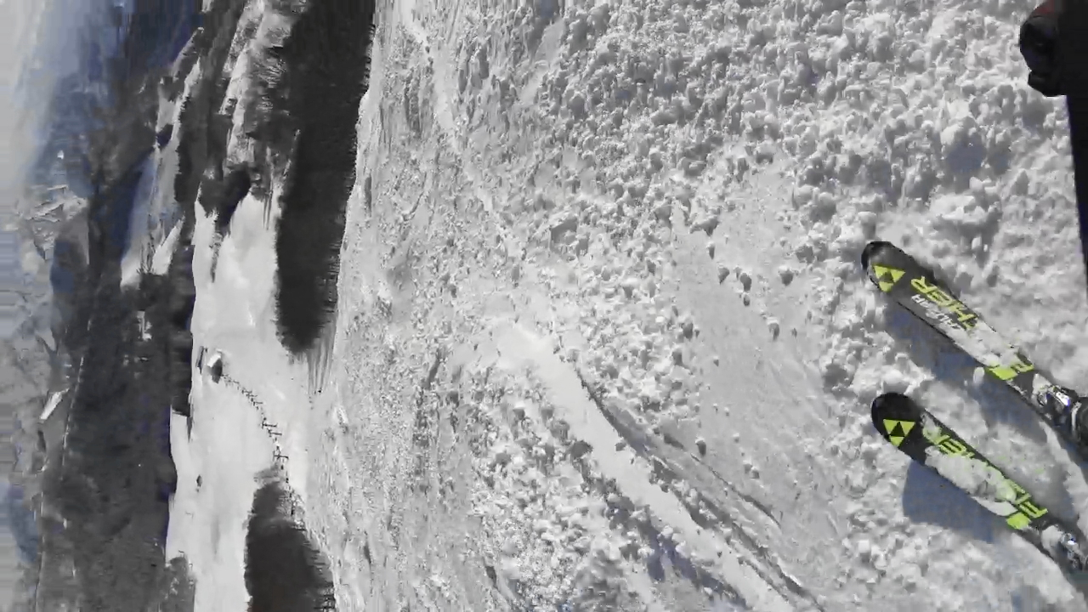編集 燕のお袋が大腸鏡をすると言うので、電話した。「看護婦さんの言うことを聞いて、いい子にしてなさいよ」と言ったら、「よーし、ひとあばれしてくるさ」と返された。とても心配だ。 副院長 柄澤良

